**Laboratorio 4 – Seguimiento**

Análisis

Se requiere realizar un aplicativo en donde se generen figuras como **cuadrados y círculos** en donde depende de su cantidad del 1-10, según lo que desee asignarle el usuario. Esto permitirá que los datos sean aleatorios y sean asignados a cada figura, se encontrarán 4 botones en la pantalla 2, que será añadir, quitar, duplicar tamaño y agregar círculos.

**Requerimientos Funcionales:**

|  |  |
| --- | --- |
| **RF1** | |
| Descripción | El usuario entrará y logrará definir el número del 1-10. |
| Entradas | -- |
| Salidas | Números de 1-10 |
| Precondición | El espacio donde se define el número debe empezar en el 0. |
| Postcondición | -- |

|  |  |
| --- | --- |
| **RF2** | |
| Descripción | Se logra cambiar de pantalla 1 a la 2 con un botón. |
| Entradas | -- |
| Salidas | -- |
| Precondición | Debe ser mayor a 0 y menor o igual a 10. |
| Postcondición | Se cambia de pantalla a la 2. |

|  |  |
| --- | --- |
| **RF3** | |
| Descripción | El usuario evidenciará si existe algún error en la pantalla 1. |
| Entradas | Números 1-10 y suma y resta. |
| Salidas | -- |
| Precondición | Debe estar en 0. |
| Postcondición | El usuario visualizará si hay un error. |

|  |  |
| --- | --- |
| **RF4** | |
| Descripción | Tendrá arreglo de cuadrados que se mueven. |
| Entradas | Número de espacios en la pantalla 1. |
| Salidas | Arreglo de cuadrados donde el tamaño lo definió el usuario en la Pantalla 1. |
| Precondición | Estar en la pantalla 2. |
| Postcondición | Aparecen en la pantalla los cuadrados. |

|  |  |
| --- | --- |
| **RF5** | |
| Descripción | El arreglo creara círculos que se mueven a partir de los cuadrados. |
| Entradas | Tamaño de arreglo de los cuadrados primeros. |
| Salidas | Arreglo de círculos. |
| Precondición | Estar en la pantalla 2 con un arreglo de cuadrados. |
| Postcondición | Aparece la pantalla donde se encuentran los círculos. |

|  |  |
| --- | --- |
| **RF6** | |
| Descripción | Debe crear un valor aleatorio de 1 a 10. |
| Entradas | -- |
| Salidas | -- |
| Precondición | Estar en la pantalla 2, haber creado un arreglo de figuras. |
| Postcondición | Se crea un ordenamiento de figuras. |

|  |  |
| --- | --- |
| **RF7** | |
| Descripción | Debe ordenar los elementos de arreglos según el valor que el usuario le asigno a cada uno de ellos. |
| Entradas | Tecla N/n |
| Salidas | Arreglo ordenado por valor aleatorio. |
| Precondición | Estar en la pantalla 2, haber creado un arreglo de figuras. |
| Postcondición | Se ordenan elementos en la pantalla 2. |

|  |  |
| --- | --- |
| **RF8** | |
| Descripción | El usuario agrega elementos al arreglo por un botón. |
| Entradas | Tamaño que comienza será el principal del arreglo. |
| Salidas | Elemento añadido al arreglo que se debe obtener. |
| Precondición | Estar en la pantalla 2, haber creado un arreglo de figuras. |
| Postcondición | -- |

|  |  |
| --- | --- |
| **RF9** | |
| Descripción | El usuario puede eliminar elementos del arreglo por un botón. |
| Entradas | Tamaño del arreglo. |
| Salidas | Elemento añadido al arreglo que se debe obtener. |
| Precondición | Estar en la pantalla 2, haber creado un arreglo de figuras con tamaño superior de 0. |
| Postcondición | -- |

|  |  |
| --- | --- |
| **RF10** | |
| Descripción | El usuario puede aumentar el tamaño de los elementos. |
| Entradas | Tamaño de las figuras. |
| Salidas | Tamaño duplicado de las figuras. |
| Precondición | Estar en la pantalla 2, haber creado un arreglo de figuras. |
| Postcondición | Se duplica el tamaño de los elementos que se muestran en la pantalla 2. |

**Requerimientos NO FUNCIONALES:**

* La interfaz debe ser sencilla y fácil para los usuarios.
* Se debe desarrollar con JavaScript.
* Se debe crear dos botones para aumentar o bajar.
* Debe crear arreglos.

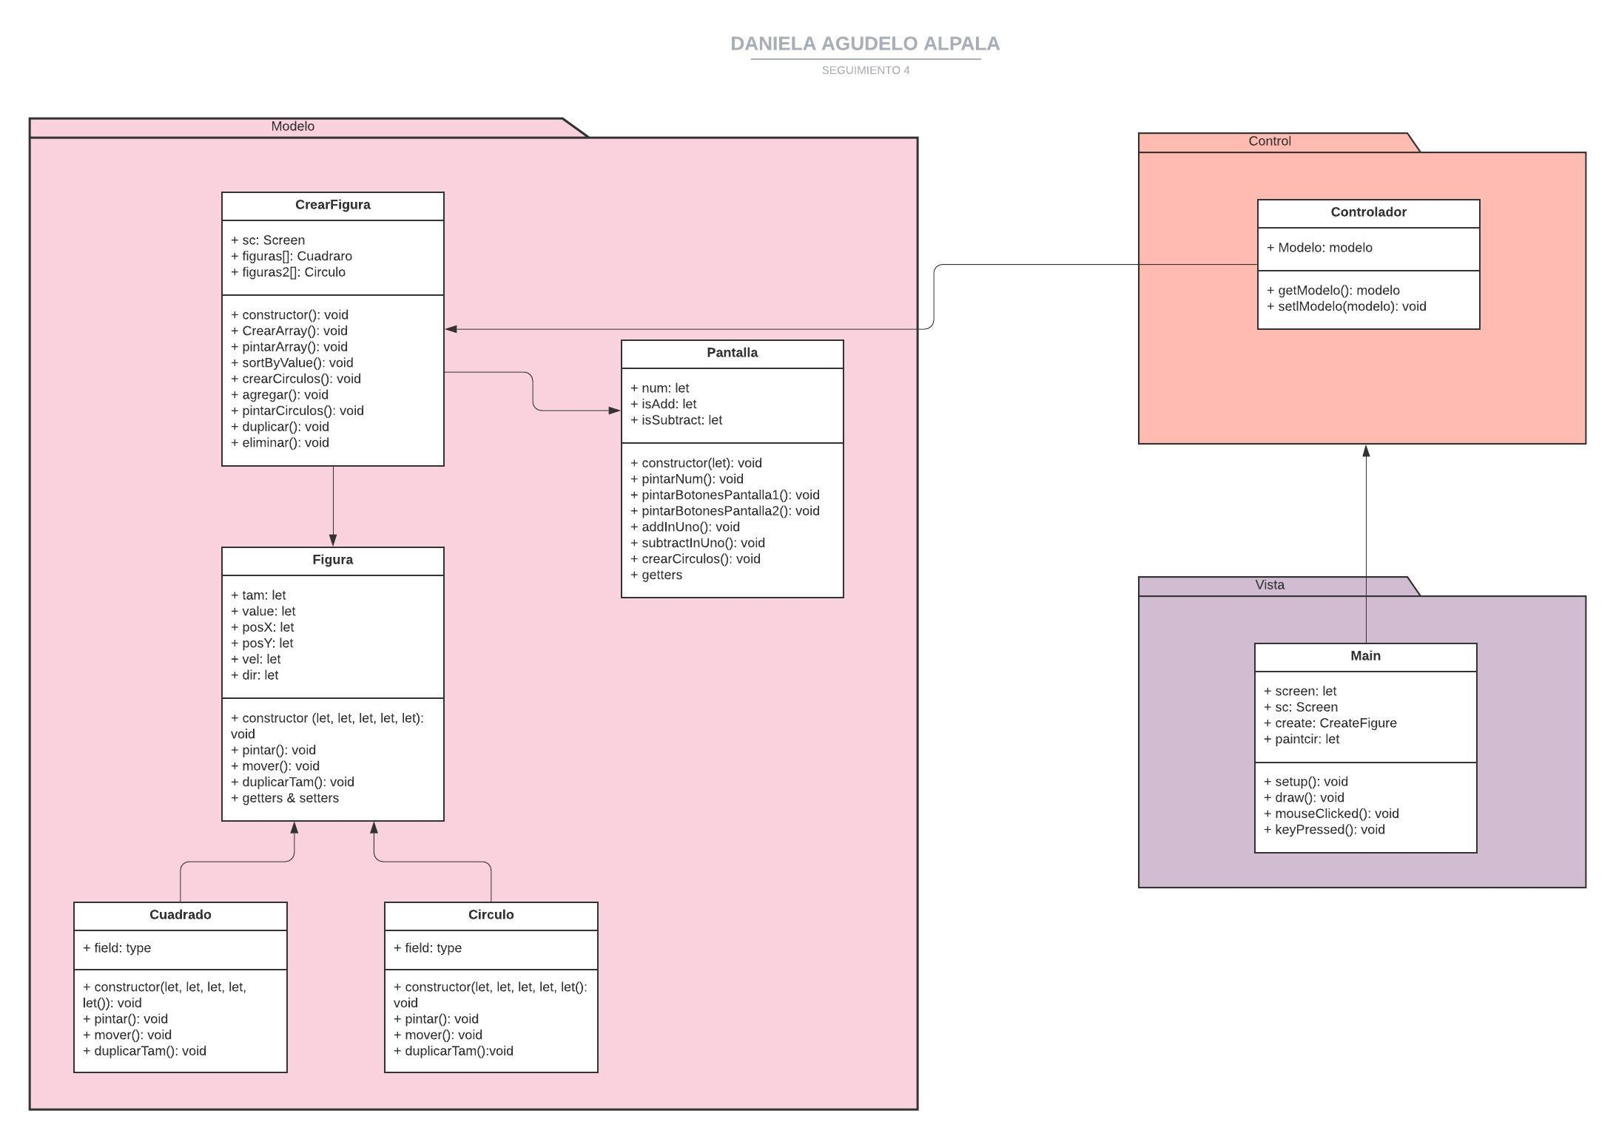**DIAGRAMA DE CLASES**